El día de los muertos 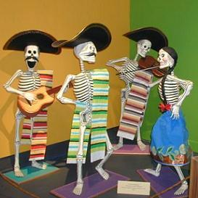

El día de todos los Santos 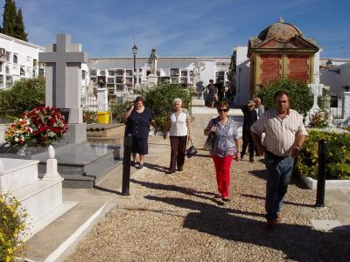

Actividad 1: Vamos a ver como se celebra en México y en España el Día de los muertos o Día de todos los Santos. Relaciona las palabras con las imagenes.

Lapidas Cementerio agua comida favorita
Cráneos de azúcar objetos personales
Alegría visita de los espíritus de los muertos
Tristeza fotografía
Día para recordar a nuestros seres velas
Flores
Altares Huesos de Santos Danza de los viejitos

Pan de muertos Calabaza Música solemne

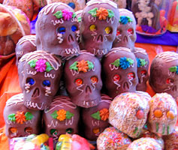  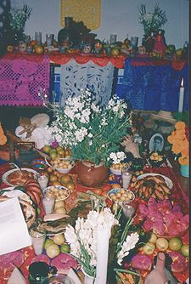 | 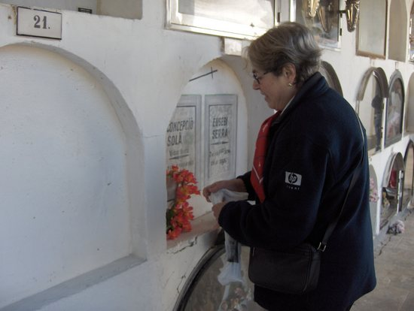  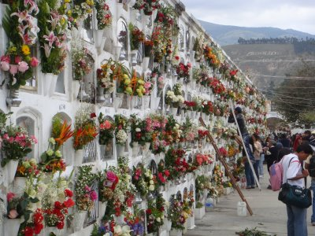
Actividad 2: Ahora que has relacionado las palabras con las imagenes, escribe cómo crees que se celebra esta fiesta en México y en España.

México  _________________________________  _________________________________  _________________________________  _________________________________  _________________________________  _________________________________  _________________________________  _________________________________  _________________________________  _________________________________  _________________________________  _________________________________  _________________________________  _________________________________  _________________________________  _________________________________  ________________________________ | España  _________________________________  _________________________________  _________________________________  _________________________________  _________________________________  _________________________________  _________________________________  _________________________________  _________________________________  _________________________________  _________________________________  _________________________________  _________________________________  _________________________________  _________________________________  _________________________________  _________________________________

Los días uno y dos de noviembre se celebra en México la Fiesta de los Muertos, una de las más importantes del año. Curiosamente, no son unos días tristes, sino muy alegres. Ello es debido a la especial relación que el mexicano tiene con la muerte, una relación natural en la que la idea de la muerte no causa el miedo que produce en otros países. En muchos lugares de México, esos días los muertos reciben la bienvenida al mundo de los vivos y muchos familiares van a los cementerios a comer y a llevar a los muertos las cosas que más les gustaban cuando estaban vivos. Hay personas que incluso organizan conciertos ante la tumba. Y en las casas se hacen altares en torno al retrato del difunto.

La flor típica de esa fiesta es la Caléndula, que según los mexicanos provocan la alegría de los muertos. No son pocas las personal que las utilizan para hacer un camino desde la tumba hasta sus casas. También son típicas las calacas, cráneos de azúcar o chocolate, muy decorados, que se regalan y llevan el nombre de la persona a la que van destinados. Esos días podemos ver, además, figuras de papel-cartón, azúcar, etc. Que representan a los muertos realizando actividades de la vida cotidiana.

Ele Inicial 2. Ediciones SM:74-75

